FORMATO PARA EL DESARROLLO DE COMPONENTE FORMATIVO

PROGRAMA DE FORMACIÓN | Excel avanzado: gestión estratégica de información

COMPETENCIA | 220501115. Proveer soluciones de tecnologías de la información y digitales de acuerdo con marco legal y modelo de gestión de servicios. | RESULTADOS DE APRENDIZAJE | 220501115-01. Representar datos en Excel de acuerdo con requerimientos del negocio, técnicas de análisis y visualización.

NÚMERO DEL COMPONENTE FORMATIVO | 01
NOMBRE DEL COMPONENTE FORMATIVO | Datos con tablas dinámicas y gráficos avanzados
BREVE DESCRIPCIÓN | Este componente formativo aborda la creación, organización y visualización de tablas de datos, resaltando su importancia en la gestión de información para la toma de decisiones. Se destacan las tablas como base estructural del almacenamiento, junto con técnicas y herramientas que permiten transformar datos en bruto en información útil. Además, se presentan metodologías y prácticas avanzadas que optimizan el trabajo con datos en distintos contextos profesionales.
PALABRAS CLAVE | Tablas dinámicas, macros Excel, automatización datos, gestión información.

ÁREA OCUPACIONAL | Analista de Sistemas Informáticos
IDIOMA | Español

- TABLA DE CONTENIDOS:

- Tablas
  - Tipos
  - Creación
  - Configuración

- Gestión de datos
2.1. Tipos de datos
2.2. Funcionalidades de agrupación
2.3. Cálculos personalizados
2.4. Filtros
2.5. Segmentación

- Manipulación de datos
3.1. Concatenar
3.2. Texto
3.3. Filtrar
3.4. Ordenación
3.5. Eliminación

- Gráficos avanzados
4.1. Tipos
4.2. Personalización
4.3. Interactividad

- INTRODUCCIÓN

La sociedad actual atraviesa una era marcada por una fuerza invisible pero omnipresente: los datos. Las decisiones basadas en datos son decisiones más sólidas, así de claro. El uso de grandes volúmenes de información permite a los directivos fundamentar sus elecciones en evidencias y no en simples corazonadas. Por ello, los datos poseen el potencial de transformar la gestión.

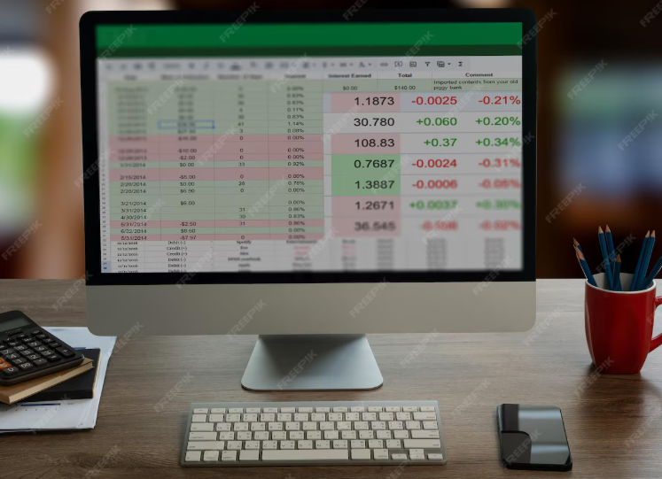  https://www.freepik.es/fotos-premium/hombre-hoja-calculo-que-trabaja-datos-graficos-tablero-control-proyecto-microsoft-excel-computadora_408261592.htm#from_element=cross_selling__photo | El acceso a grandes volúmenes de información permite a los directivos y profesionales fundamentar sus elecciones en evidencias concretas, reduciendo la incertidumbre y aumentando la precisión de sus estrategias. Esta capacidad de transformar datos en conocimiento útil abre la puerta a mejoras sustanciales en la gestión de procesos, recursos y resultados.

En consecuencia, los datos no solo representan un recurso disponible, sino un activo estratégico que, bien administrado, puede impulsar la innovación, optimizar el rendimiento organizacional y redefinir la manera en que se toman decisiones.

- DESARROLLO DE CONTENIDOS:

1. Tablas
Una de las herramientas más poderosas y fundamentales en Excel es la capacidad de trabajar con tablas. A menudo, los usuarios nuevos simplemente introducen datos en las celdas, creando lo que se conoce como un rango de datos. Sin embargo, convertir ese rango en una tabla de Excel desbloquea una gran cantidad de funcionalidades que hacen que la gestión y el análisis de datos sean mucho más eficientes y menos propensos a errores.
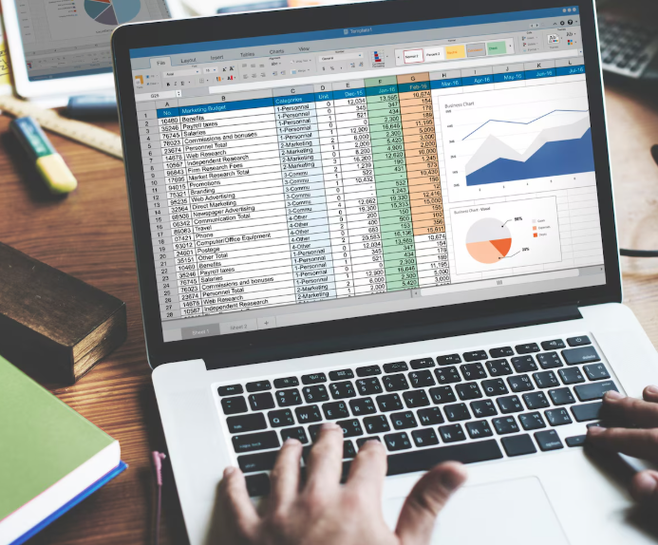  https://www.freepik.es/foto-gratis/primer-plano-manos-usando-computadora-portatil-pantalla-que-muestra-datos-analisis_2861371.htm#fromView=search&page=1&position=1&uuid=1c09ad8d-16f0-4bad-8e20-e07a39d291a8&query=tabla+excel | Al transformar un rango en una tabla, se activan automáticamente funciones como el filtrado y la ordenación de datos, lo que permite manipular y analizar la información de manera más rápida y precisa. Además, las tablas se expanden automáticamente cuando se agregan nuevos datos, eliminando la necesidad de ajustar manualmente las fórmulas y los rangos. Esto no solo ahorra tiempo, sino que también  reduce significativamente el riesgo de errores en los cálculos y análisis.
Otra característica destacada de las tablas de Excel es su capacidad para mantener la integridad de los datos y mejorar la presentación visual. Las tablas aplican automáticamente un formato coherente a todas las filas y columnas, lo que facilita la lectura y comprensión de la información. Asimismo, permiten la creación de columnas calculadas, donde las fórmulas se aplican automáticamente a toda la columna y se actualizan dinámicamente al modificarse los datos.
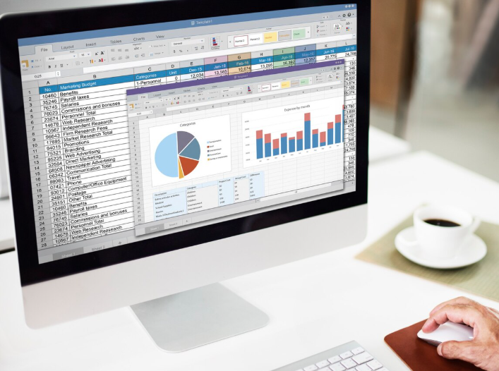  https://www.freepik.es/foto-gratis/concepto-archivo-informe-presupuesto-marketing-hoja-calculo_19139458.htm#from_element=cross_selling__photo | Esta funcionalidad, combinada con la facilidad para crear tablas dinámicas a partir de tablas de Excel, convierte a esta herramienta en un recurso indispensable para cualquier usuario que busque optimizar su trabajo con datos en hojas de cálculo.

1.1 Tipos
Las tablas pueden clasificarse según múltiples criterios, y cada tipo está diseñado para satisfacer necesidades específicas de presentación y análisis de datos:
ACORDEÓN
Tablas estáticas | Son estructuras fijas que presentan información de manera organizada sin capacidades de interacción. Son ideales para informes impresos, documentos de referencia y presentaciones donde la información no requiere actualización dinámica. Su principal ventaja es la simplicidad y la consistencia visual.
Tablas dinámicas | Permiten la reorganización y el análisis interactivo de datos. Los usuarios pueden modificar la estructura, aplicar filtros y generar diferentes vistas sin alterar los datos originales. Son fundamentales en el análisis exploratorio de datos y el reporting ejecutivo.
Tablas relacionales | Estructuras que mantienen relaciones definidas entre diferentes conjuntos de datos. Utilizan claves primarias y foráneas para establecer conexiones lógicas, permitiendo consultas complejas y el mantenimiento de la integridad referencial.
Tablas de contingencia | Especializadas en mostrar la distribución de frecuencias entre dos o más variables categóricas. Son esenciales para análisis estadísticos y estudios de correlación entre variables discretas.
Tablas Pivot | Herramientas avanzadas que permiten resumir, analizar y presentar grandes conjuntos de datos mediante la reorganización dinámica de filas, columnas y valores. Facilitan el análisis multidimensional y la generación rápida de insights.

Estructuras de datos tabulares en Excel
En Excel, se interactúa principalmente con dos tipos de estructuras tabulares:

Un dato tabular en Excel se refiere a información organizada en formato de tabla, es decir, dispuesta en filas y columnas, donde cada celda contiene un valor específico. Este formato es esencial para el análisis, la visualización y la manipulación de datos dentro del programa.

Entre las características de los datos tabulares se destacan:

SLIDE
Estructura clara | Las filas representan registros individuales (por ejemplo, cada fila puede ser un estudiante, una venta o un producto), y las columnas representan atributos o variables (como nombre, apellido, fecha, cantidad o precio). | 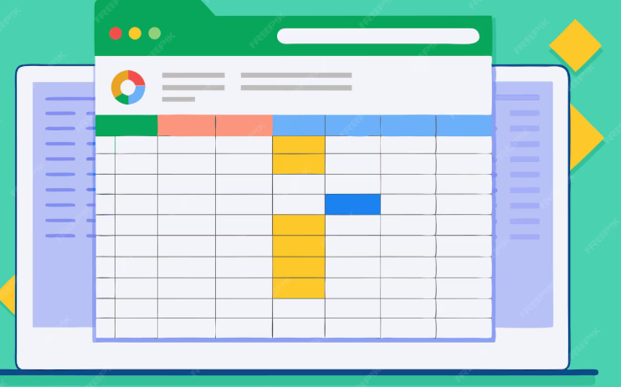  https://www.freepik.es/vector-premium/hoja-calculo-celdas-coloridas-pantalla-portatil-utilizada-organizar-analizar-datos-linea-ilustraciones-dibujos-animados-personalizables-hojas-calculo_365940639.htm#fromView=search&page=1&position=17&uuid=bc78e6b1-297f-4719-a93d-bc78725ec2b2&query=filas+tabla+excel
Encabezados definidos | La primera fila suele contener los nombres de las columnas, lo que permite identificar fácilmente el tipo de información en cada campo. |   https://www.freepik.es/vector-gratis/chica-universitaria-dando-informe-al-maestro_11235535.htm#fromView=search&page=1&position=1&uuid=bc78e6b1-297f-4719-a93d-bc78725ec2b2&query=filas+tabla+excel
Consistencia de los datos | Cada columna debe contener un tipo de dato homogéneo (números, texto, fechas, etc.), lo que facilita el filtrado, ordenamiento y análisis mediante el uso de filtros, tablas dinámicas, segmentaciones, gráficos y fórmulas personalizadas. | 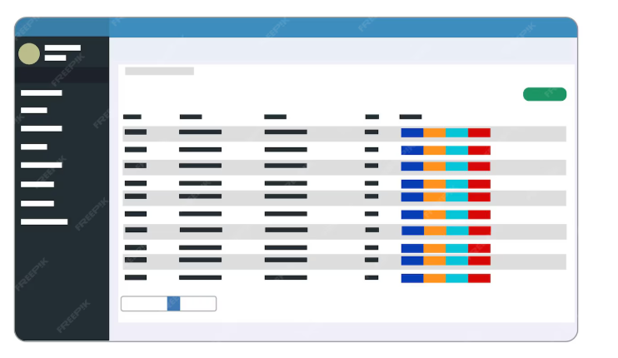  https://www.freepik.es/vector-premium/grafico-gestion-tareas-aplicacion-plan-negocios-horario-trabajo-productividad-hacer-agenda-recordatorio_152691005.htm#fromView=search&page=1&position=10&uuid=bc78e6b1-297f-4719-a93d-bc78725ec2b2&query=filas+tabla+excel

A continuación, se presenta un ejemplo sencillo de datos organizados en formato tabular, donde cada fila representa un registro individual y cada columna corresponde a un atributo específico:

Tabla 1. Ejemplo de datos tabulares
Producto | Fecha de venta | Cantidad | Precio unitario
Lápiz | 1/08/2025 | 100 | $0.50
Cuaderno | 2/08/2025 | 50 | $1.20
Borrador | 3/08/2025 | 75 | $0.30

Este tipo de estructura permite calcular el total de ventas, filtrar por fechas específicas o generar gráficos comparativos. Además, facilita la aplicación de modelos de análisis como segmentación, agrupación o cálculos derivados. También es compatible con herramientas como Power Query, Power BI y tablas dinámicas, y favorece la automatización mediante fórmulas o macros.

Tipos de estructuras de datos tabulares en Excel
A continuación, se describen las dos estructuras principales:

a) Rango de datos
Un rango es simplemente un conjunto de celdas con datos. Es la forma más básica de organizar la información.
A continuación, se detallan sus principales características:
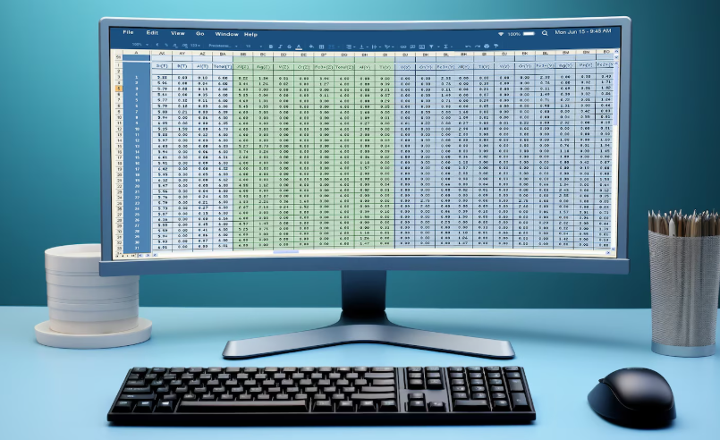  https://www.freepik.es/imagen-ia-gratis/monitor-moderno-mesa-elegante_59776896.htm#fromView=search&page=1&position=6&uuid=c007cdc8-4fbd-4e58-98ee-052b77a7ebdb&query=rango+datos+excel | - Estructura libre: no tiene un nombre definido ni una estructura formal.  - Referencias estáticas: al crear fórmulas, se deben referenciar rangos de celdas (ej. A2:F10). Si se añaden nuevos datos, se deben actualizar las fórmulas manualmente.  - Formato manual: se debe aplicar formato (colores, bordes) de forma manual.

b) Tabla de Excel
Una Tabla de Excel es un objeto estructurado que el programa reconoce como una entidad única. A continuación, se detallan sus principales características:
- Nombre definido: cada tabla tiene un nombre único, lo que facilita su referencia.  - Referencias estructuradas: se pueden usar los nombres de las columnas en las fórmulas (ej. TablaVentas[Ingresos]), haciéndolas más legibles y dinámicas.  - Expansión automática: las fórmulas, formatos y validaciones se expanden automáticamente al añadir nuevas filas o columnas.  - Estilos y formato: incluye galerías de estilos para aplicar formato profesional con un solo clic. | 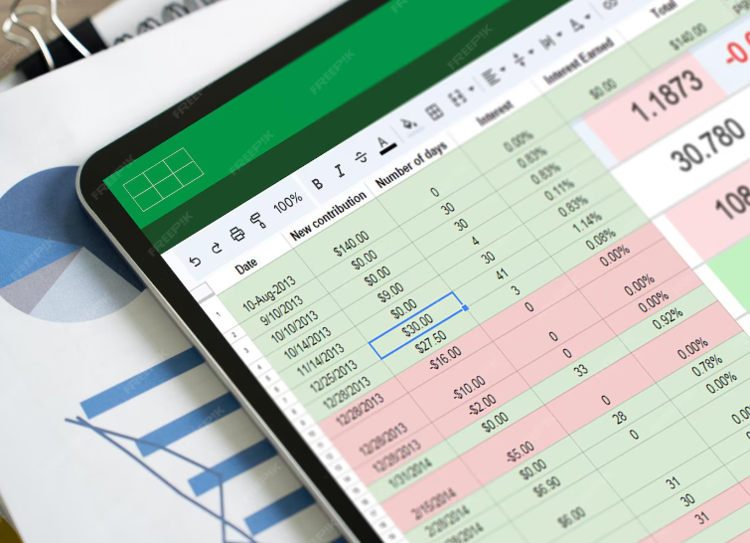  https://www.freepik.es/fotos-premium/empresario-que-trabaja-datos-graficos-documentos-hoja-calculo-analisis-linea-panel-control-proyectos-microsoft-excel-contabilidad-digital_58414144.htm#from_element=cross_selling__photo
1.2. Creación

El desarrollo de tablas eficaces implica una planificación estratégica y una consideración cuidadosa de los objetivos del análisis. En Excel, crear una tabla es un proceso sencillo y directo. Existen principalmente dos formas de hacerlo: a partir de un rango de datos existente o desde cero.

Acordeón
Desde un rango de datos existente | - Seleccionar una celda dentro del rango de datos.  - Usar el atajo Ctrl + T o ir a Insertar > Tabla.  - Confirmar el rango detectado y marcar si hay encabezados.
Desde cero | - Insertar una tabla vacía desde Insertar > Tabla.  - Agregar manualmente encabezados y registros.  - Definir estructura y formato según las necesidades del análisis.

- A partir de un rango de datos existente
A continuación, se detalla el procedimiento específico para crear una tabla a partir de un rango de datos ya existente:
- Seleccionar los datos: se debe hacer clic en cualquier celda dentro del rango. Excel detectará automáticamente el bloque completo.  - Usar el atajo de teclado: presionar Ctrl + T.  - Utilizar el menú: acceder a la pestaña Insertar y hacer clic en Tabla.  - Confirmar: en el cuadro de diálogo Crear tabla, verificar que el rango sea correcto y marcar la casilla "La tabla tiene encabezados" si la primera fila contiene títulos de columnas.  - Aceptar: al hacer clic en aceptar, se generará la tabla con formato automático, encabezados visibles y funcionalidades de filtrado activadas. | 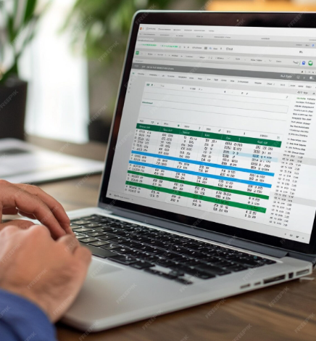

En el siguiente video se explica el proceso para crear una tabla a partir de un rango de datos:

Video_01_ CF01

b) Creación de una tabla desde cero
Además de generar una tabla a partir de datos existentes, también es posible crear una tabla desde cero. Esta opción es útil cuando se desea definir manualmente la estructura y los registros. Pasos para crear una tabla desde cero:
- Seleccionar un rango de celdas vacías donde se ubicará la tabla.  - Aplicar el comando de creación: utilizar el atajo Ctrl + T o acceder a Insertar > Tabla desde la cinta de opciones.  - Encabezados automáticos: si no se activa la opción “La tabla tiene encabezados”, Excel asignará nombres por defecto como Columna1, Columna2, etc., los cuales podrán modificarse posteriormente. | Figura 1. Creación de una tabla desde cero  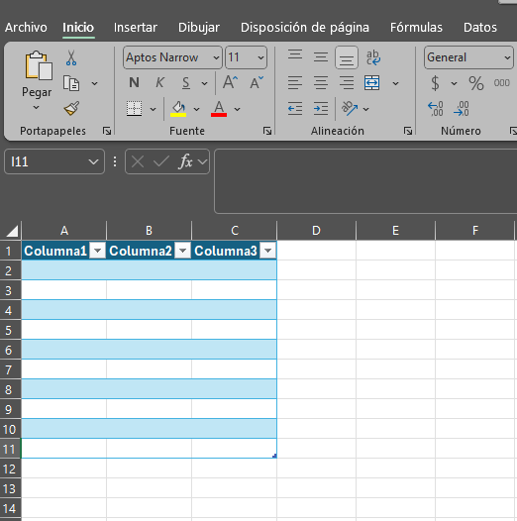

c) Creación de una tabla importando datos
Otra forma de generar una tabla en Excel consiste en importar datos desde fuentes externas. En el siguiente video se explica cómo crear una tabla a partir de un archivo en formato .csv:
Video_02_ CF01

Consideraciones para la definición de tablas
Independientemente del método utilizado para crear la tabla, es recomendable tener en cuenta ciertos aspectos clave relacionados con la definición de estructura y diseño lógico. A continuación, se presentan las principales etapas del proceso:
SLIDE
Definición de estructura | Identificar las entidades principales y sus atributos. Establecer qué información debe capturarse, cómo se relacionan los elementos y qué nivel de granularidad se necesita. | 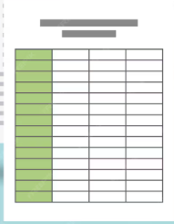  https://www.freepik.es/vector-premium/icono-plano-formato-documento_2833939.htm#fromView=search&page=1&position=23&uuid=1c7d5a43-32d4-44d4-abed-85b17086666f&query=tabla+excel
Establecimiento de esquemas | Determinar los tipos de datos apropiados para cada columna, definir restricciones de integridad y relaciones entre tablas. Un buen esquema previene inconsistencias y mejora el rendimiento. | 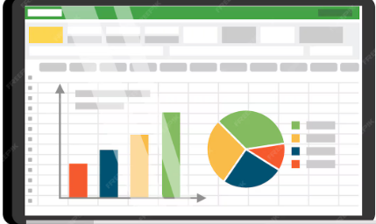  https://www.freepik.es/vector-premium/tabla-hoja-calculo-tableta-conjunto-pantalla-telefono-inteligente_7233023.htm#fromView=search&page=1&position=33&uuid=1c7d5a43-32d4-44d4-abed-85b17086666f&query=tabla+excel
Normalización | Aplicar principios de normalización para eliminar redundancias y garantizar la integridad de los datos. Esto incluye identificar dependencias funcionales y descomponer tablas complejas. | 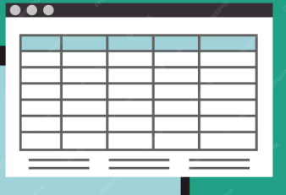  https://www.freepik.es/vector-premium/diseno-ilustracion-vector-icono-ordenador-portatil-aislado_2628523.htm#fromView=search&page=3&position=46&uuid=1c7d5a43-32d4-44d4-abed-85b17086666f&query=tabla+excel
Implementación técnica | Seleccionar la plataforma adecuada (spreadsheets, bases de datos relacionales, sistemas NoSQL) según el volumen de datos, complejidad de consultas y requerimientos de rendimiento. | 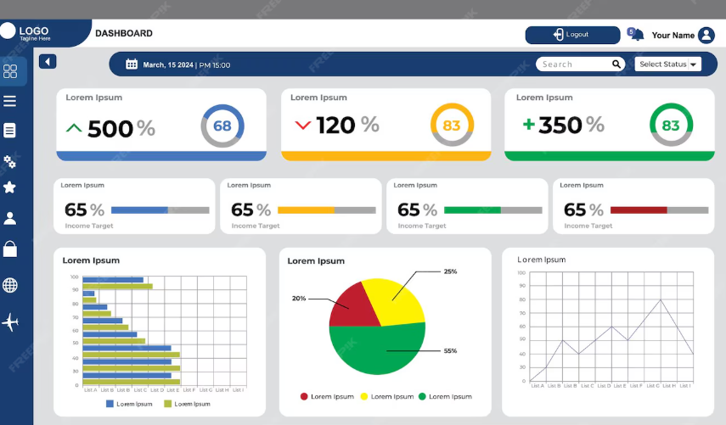  https://www.freepik.es/vector-premium/plantilla-tablero-web-marco-azul-moderno-elegante_387112725.htm#fromView=search&page=3&position=42&uuid=1c7d5a43-32d4-44d4-abed-85b17086666f&query=tabla+excel
Validación inicial | Incorporar controles de calidad de datos desde el inicio: validación de formatos, rangos de valores y consistencia referencial. | 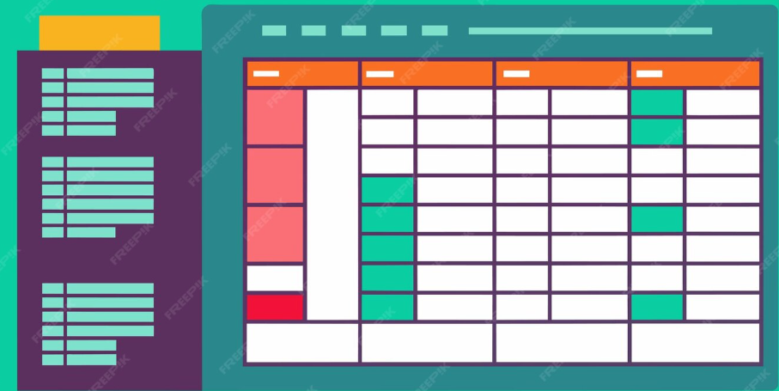  https://www.freepik.es/vector-premium/hoja-calculo-que-contiene-filas-filas-numeros-que-demuestran-tiempo-consumido-meticuloso_233637356.htm#fromView=search&page=4&position=11&uuid=1c7d5a43-32d4-44d4-abed-85b17086666f&query=tabla+excel

1.3. Configuración
Una vez creada la tabla, al seleccionar cualquier celda dentro de ella, aparece una nueva pestaña en la cinta de opciones llamada "Diseño de tabla" (en versiones en español de Excel también puede aparecer como "Herramientas de tabla > Diseño"). Desde esta pestaña es posible personalizar la tabla tanto en su estructura como en su apariencia. A continuación, se describen las principales opciones disponibles:

a) Nombre de la tabla
En el extremo izquierdo de la pestaña Diseño de tabla, se encuentra un campo denominado "Nombre de la tabla". Es una buena práctica asignar un nombre descriptivo y significativo a cada tabla (por ejemplo: Ventas2025, InventarioProductos). Esto facilita la identificación y uso posterior en fórmulas, gráficos o conexiones con otros datos. A continuación, se presenta la ubicación del campo “Nombre de la tabla” en la pestaña Diseño de tabla.
Figura 2. Campo “Nombre de la tabla”
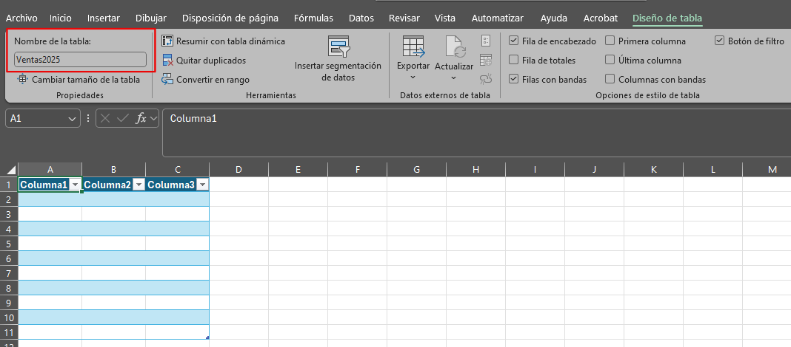

b) Estilos de tabla
En el grupo "Estilos de tabla", se puede acceder a una galería de diseños predefinidos. Estos estilos permiten aplicar de forma rápida un formato profesional, mejorando la presentación visual y la legibilidad de la tabla. La siguiente figura presenta la galería de estilos de tabla disponibles en Excel.
Figura 3. Galería de estilos de tabla
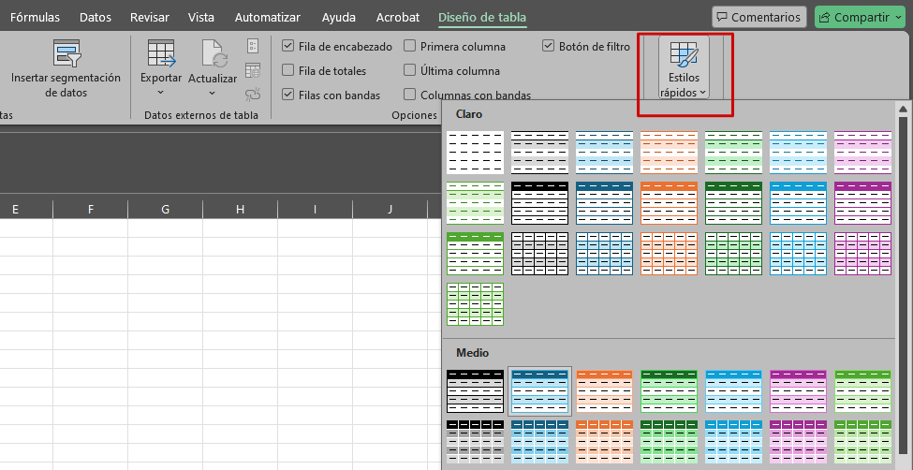

c) Opciones de estilo de tabla
El grupo "Opciones de estilo de tabla" contiene varias casillas de verificación que permiten modificar el aspecto visual y funcional de la tabla. A continuación, se detallan las opciones de estilo de tabla que permiten modificar su apariencia y funcionalidad.
Figura 4. Opciones de estilo de tabla
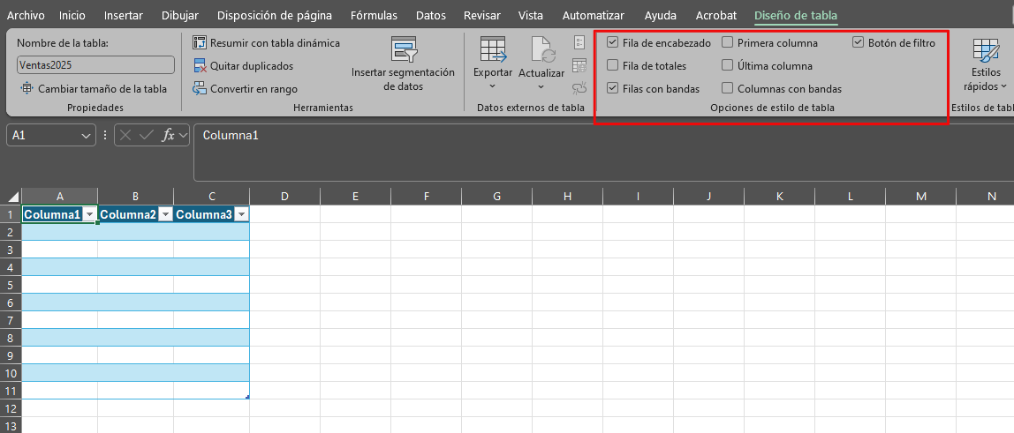

Acordeón
Fila de encabezado | Muestra u oculta la fila superior que contiene los títulos de las columnas.
Fila de totales | Agrega una fila al final de la tabla que permite realizar cálculos automáticos (suma, promedio, recuento, etc.).
Filas con bandas | Aplica un color de fondo alternado entre filas para mejorar la legibilidad.
Columnas con bandas | Aplica un color alternado entre columnas.
Primera columna | Resalta la primera columna de la tabla con un formato especial.
Última columna | Aplica un formato diferenciado a la última columna.
Botón de filtro | Muestra u oculta las flechas desplegables que permiten filtrar y ordenar datos desde la fila de encabezado.

d) Herramientas adicionales
Excel también proporciona herramientas útiles para la gestión avanzada de la tabla. A continuación se describen dos de las más relevantes:

2. Gestión de datos
Una vez que los datos han sido organizados en una tabla de Excel, el siguiente paso es llevar a cabo su gestión adecuada. Este proceso implica garantizar que la información sea correcta, coherente y esté presentada de una forma que facilite su análisis.

2.1 Tipos de datos
Asignar el tipo de dato correcto a cada columna de una tabla es fundamental para evitar errores en cálculos, operaciones y análisis posteriores. Comprender los tipos de datos disponibles en Excel permite tomar decisiones más precisas y garantizar la integridad de los resultados obtenidos. A continuación, se presentan los tipos de datos más comunes utilizados en la gestión de tablas dentro de Excel:

TARJETAS
General | Formato por defecto. Excel intenta identificar automáticamente el tipo de dato, aunque puede no ser preciso. |   https://www.freepik.es/icono/texto_14094610#fromView=search&page=2&position=25&uuid=3da2ec33-465e-4e70-801f-349f794f20bf
Numéricos | Incluyen enteros, decimales y números complejos. Son aptos para operaciones matemáticas y análisis estadísticos. Requieren control de precisión y rangos válidos. |   https://www.freepik.es/icono/matematicas_12631747#fromView=search&page=1&position=91&uuid=6deb4fd1-b4b2-43d0-b143-88cbfa24981b
Textuales | Compuestos por cadenas de caracteres. Incluyen nombres, descripciones y texto libre. Es necesario considerar la codificación, longitud máxima y métodos de búsqueda. |   https://www.freepik.es/icono/cuadra_6440029#fromView=search&page=2&position=8&uuid=62604758-7185-40f0-858b-be3f643c8b49
Temporales | Fechas, horas y marcas de tiempo. Deben gestionarse con atención a zonas horarias, formatos regionales y cálculos de intervalos. Son claves para análisis cronológicos. |   https://www.freepik.es/icono/fecha_17525851#fromView=search&page=1&position=7&uuid=6948871a-9adb-4975-bcb2-f7d0a0994e16
Categóricos | Representan clasificaciones o categorías. Pueden ser ordinales (con orden lógico) o nominales (sin orden). Requieren técnicas específicas de análisis y gráficos. | 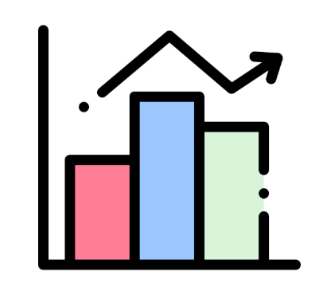  https://www.freepik.es/icono/grafico-barras_4827488#fromView=search&page=1&position=20&uuid=70f4aabc-79ed-4692-9e08-38a7ed2b719a
Booleanos | Valores binarios (verdadero/falso). Útiles para filtros lógicos, reglas condicionales y segmentaciones. |   https://www.freepik.es/icono/encendido-apagado_6348233#fromView=search&page=1&position=0&uuid=3226411b-d56f-4133-a6ca-20d501052659
Estructurados | Datos con esquema definido (como tablas, listas o bases relacionales). Permiten análisis automatizado y validaciones más estrictas. |   https://www.freepik.es/icono/calendario_1605102#fromView=search&page=1&position=13&uuid=1ebb25c8-0e73-469f-98e8-4c6d48aaad8a
No estructurados | Datos en formatos libres o complejos (como archivos JSON o XML). Requieren herramientas especializadas para su interpretación y análisis. |   https://www.freepik.es/icono/carpeta_11580860#fromView=search&page=1&position=0&uuid=907c4b00-8d82-4281-a066-4bc4fa13778d

En el siguiente video aprenderán a asignar correctamente los formatos de datos a las columnas de una tabla en Excel, asegurando que cada celda tenga el tipo adecuado para facilitar análisis, informes y automatizaciones posteriores:

Video_03_ CF01

2.2. Funcionalidades de agrupación
Las técnicas de agrupación permiten organizar y resumir datos, facilitando un análisis más efectivo. Agrupar datos en Excel permite contraer y expandir secciones dentro de la hoja de cálculo, lo cual posibilita visualizar resúmenes rápidos sin perder el acceso al detalle. A continuación, se presentan los principales tipos de agrupación y sus características:
Acordeón
Agrupación por categorías | Organiza datos según valores compartidos en campos categóricos. Permite el análisis comparativo entre grupos e identifica patrones específicos por segmento.
Agrupación temporal | Consolida datos por períodos (diario, semanal, mensual, anual). Es esencial para el análisis de tendencias, estacionalidad y forecasting.
Agrupación jerárquica | Crea estructuras en forma de árbol que permiten drill-down desde niveles agregados hasta niveles granulares. Facilita la navegación en grandes volúmenes de datos.
Agrupación dinámica | Permite a los usuarios definir criterios de agrupación en tiempo real. Aumenta la flexibilidad y potencia la exploración analítica.
Agrupación múltiple | Combina varios criterios de agrupación simultáneamente para realizar análisis multidimensional. Ayuda a revelar interacciones complejas entre variables.

2.3. Cálculos personalizados

Una de las funcionalidades más potentes de las tablas en Excel es la posibilidad de crear columnas calculadas. Cuando se ingresa una fórmula en una celda de una columna dentro de una tabla, Excel la aplica automáticamente a todas las celdas de esa misma columna, actualizándola dinámicamente ante cambios.
Además, los cálculos personalizados amplían significativamente las capacidades analíticas de Excel, permitiendo la creación de métricas adaptadas a necesidades específicas.
Slide
Métricas derivadas | Creación de indicadores nuevos basados en la combinación de campos existentes, como ratios, porcentajes e índices compuestos. Proporcionan insights adicionales. | 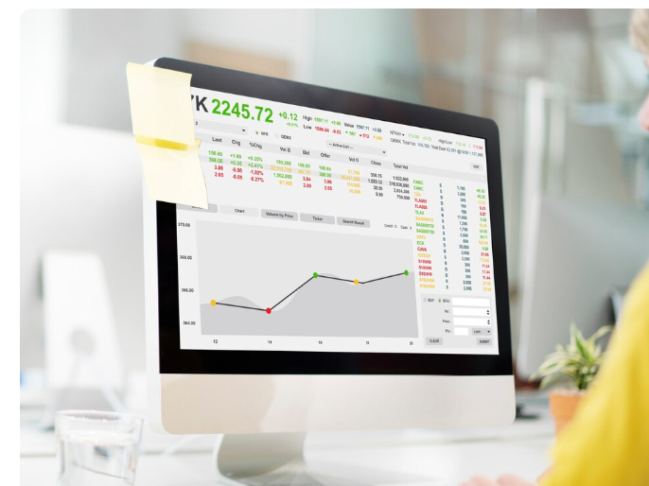  https://www.freepik.es/foto-gratis/concepto-grafico-finanzas-mercado-divisas_19139425.htm#fromView=search&page=1&position=3&uuid=e4b15b47-8049-485d-b5d2-5c0d4569aa41&query=insights+excel
Funciones agregadas avanzadas | Permiten calcular medidas más complejas sobre grupos de datos: medias ponderadas, medianas, percentiles, desviaciones estándar, entre otras. | 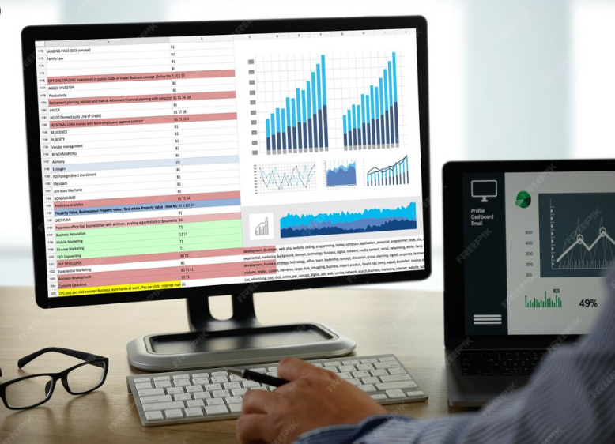  https://www.freepik.es/fotos-premium/mano-cortada-hombre-negocios-analizando-datos-escritorio-oficina_117370606.htm#from_element=cross_selling__photo
Cálculos condicionales | Utilizan lógica if-then-else para generar métricas que cambian según condiciones definidas. Son útiles para análisis segmentado y escenarios dinámicos. | 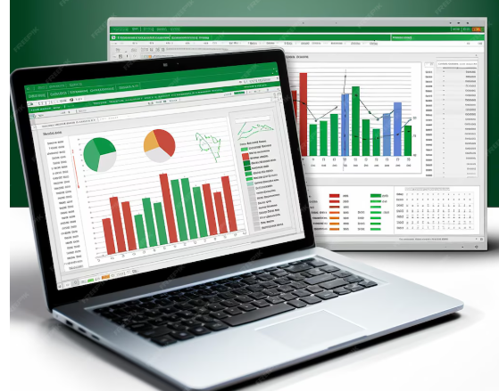  https://www.freepik.es/imagen-ia-premium/dominio-recursos-aprendizaje-excel_238936231.htm#fromView=search&page=1&position=13&uuid=94a501e1-e549-44cb-9493-cf2a99cd5483&query=calculos+excel
Cálculos temporales | Facilitan comparaciones entre períodos, análisis de tendencias y cálculos de variación. Son esenciales en contextos de rendimiento y proyecciones. | 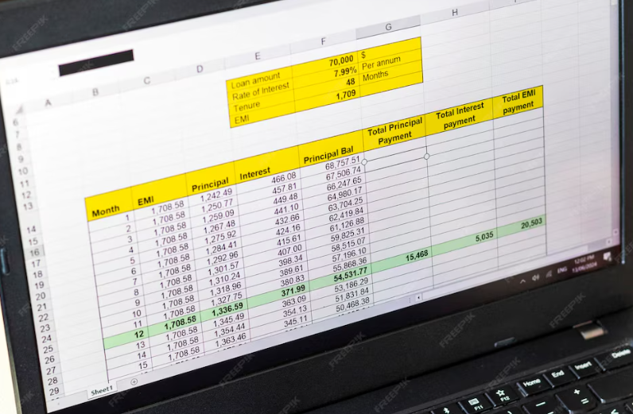  https://www.freepik.es/fotos-premium/imagen-hoja-excel-pantalla-computadora-que-muestra-tabla-amortizacion-prestamos-bancarios-contabilidad_337108044.htm#from_element=cross_selling__photo
Fórmulas personalizadas | Desarrollo de expresiones adaptadas a necesidades específicas del negocio. Requiere equilibrio entre funcionalidad y facilidad de mantenimiento. |   https://www.freepik.es/imagen-ia-premium/computadora-portatil-palabra-datos-pantalla_285357619.htm#fromView=search&page=1&position=45&uuid=9917706b-4d79-4b86-ad51-fd81ed4f210b&query=formulas+excel

En el siguiente video se explica cómo crear columnas calculadas en Excel para automatizar operaciones, como el cálculo de ingresos a partir de las unidades vendidas y los precios unitarios, además de utilizar la opción de fila de totales para generar reportes claros y precisos.

Video_04_ CF01

2.4. Filtros
Los sistemas de filtrado permiten enfocar el análisis en subconjuntos relevantes de datos, lo cual facilita mostrar únicamente aquellos registros que cumplen con criterios específicos. En las tablas de Excel, los botones de filtro (representados por flechas desplegables) se añaden automáticamente en los encabezados de columna al momento de crear la tabla. Excel ofrece diferentes tipos de filtros que varían en complejidad y funcionalidad. A continuación, se presenta una tabla que resume sus características principales:

Acordeón
Filtros básicos | Operaciones simples como igualdad, comparación directa o búsqueda de texto. Son intuitivos y accesibles para usuarios sin experiencia técnica.
Filtros avanzados | Permiten combinaciones complejas utilizando operadores lógicos (AND, OR, NOT), rangos de valores y expresiones regulares.
Filtros dinámicos | Posibilitan la modificación en tiempo real de los criterios de filtrado, mostrando resultados actualizados al instante.
Filtros guardados | Permiten almacenar combinaciones de filtros complejas para su reutilización en análisis recurrentes, lo que mejora la eficiencia.
Filtros contextuales | Aplican automáticamente filtros relevantes según el contexto del usuario, el rol o la sección del sistema. Personalizan la experiencia.

A continuación, se muestra una figura donde se presenta una tabla llamada Ventas, con la opción de filtros habilitada en cada una de las columnas:
Figura 5. Tabla con filtros habilitados
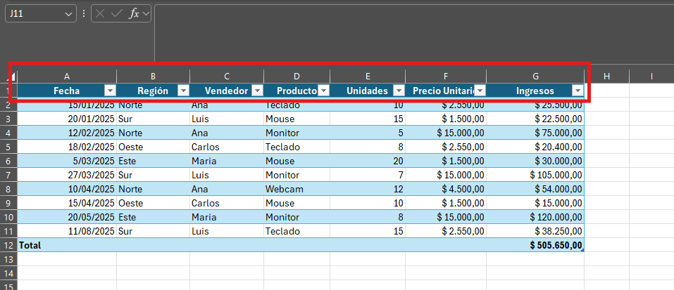

2.5. Segmentación
La segmentación consiste en dividir los datos en grupos homogéneos con el objetivo de facilitar un análisis más especializado, específico y relevante. Esta técnica permite aplicar filtros más significativos, adaptar estrategias según cada grupo y extraer conclusiones más precisas. En el contexto de análisis de datos, existen diversas formas de segmentar según las características de los registros. A continuación, se describen los tipos de segmentación más comunes:

Tarjetas
Demográfica | Divide los datos según características poblacionales como edad, género, ubicación geográfica o nivel socioeconómico. Es fundamental en análisis de mercado y estrategias de personalización. |   https://www.freepik.es/icono/diagrama_5075603#fromView=search&page=1&position=2&uuid=03ebf85f-a687-4f10-8657-47d51d175427
Comportamental | Agrupa datos en función de patrones de comportamiento, preferencias o historial de interacción. Permite una personalización más precisa y predicción de acciones futuras. |   https://www.freepik.es/icono/prueba_11518822#fromView=search&page=1&position=4&uuid=f9127234-44d5-4dff-b5f3-52f48a4bbf48
Temporal | Crea grupos basados en el momento en que ocurrieron eventos o transacciones. Es útil para análisis de cohortes, ciclos de vida del cliente y estudios longitudinales. | 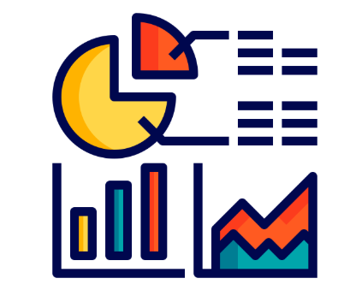  https://www.freepik.es/icono/analisis_2316065#fromView=search&page=1&position=26&uuid=4d2e1d22-c812-46ba-9796-33cafc27049a
Por valor | Clasifica elementos según su importancia o valor relativo. Comúnmente utilizada en análisis ABC, optimización de inventario y gestión de cartera de clientes. |   https://www.freepik.es/icono/moneda_11246405#fromView=search&page=1&position=2&uuid=e7b4c88c-6f5a-43f3-a599-af77dd7c06d0

3. Manipulación de datos

La manipulación de datos es el proceso mediante el cual se transforman datos brutos en estructuras más organizadas, legibles y adecuadas para el análisis. Frecuentemente, los datos que se importan o reciben no se encuentran en el formato exacto requerido para su uso inmediato.

3.1. Concatenar
La concatenación consiste en unir múltiples elementos de datos para formar un nuevo campo o una cadena de texto combinada. Esta técnica es especialmente útil cuando se desea construir identificadores, nombres compuestos, direcciones formateadas u otros datos derivados a partir de varias columnas existentes.
A continuación, se presentan los principales tipos de concatenación:

Acordeón
Simple | Une directamente dos o más campos de texto en una sola cadena. Se emplea comúnmente para combinar nombres y apellidos, o ensamblar identificadores básicos.
Con separadores | Inserta caracteres específicos (como espacios, comas o guiones) entre los elementos concatenados. Mejora la legibilidad y mantiene un formato estándar.
Condicional | Aplica lógica para incluir o excluir ciertos elementos según condiciones establecidas. Permite generar cadenas de texto dinámicas.
De múltiples tipos | Combina texto con números o fechas, cuidando el formato adecuado. Puede requerir conversión explícita para mantener coherencia en la presentación.
Masiva | Aplica concatenación de forma eficiente a grandes volúmenes de datos. Requiere optimización de rendimiento y control sobre el uso de recursos.

3.2. Texto
La manipulación de texto comprende diversas técnicas aplicadas al procesamiento de datos textuales, con el objetivo de asegurar consistencia, facilitar el análisis y mejorar la presentación.

Slide
Limpieza de texto | Elimina espacios innecesarios, caracteres no deseados y normaliza la capitalización. Es esencial para garantizar la uniformidad y evitar errores. | 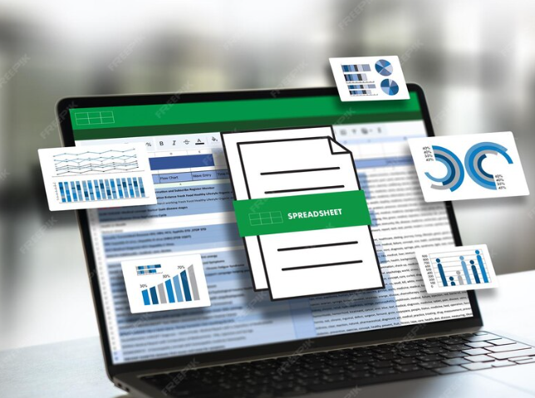  https://www.freepik.es/fotos-premium/empresario-que-trabaja-datos-graficos-documentos-hoja-calculo-analisis-linea-panel-control-proyectos-microsoft-excel-contabilidad-digital_59899016.htm#fromView=search&page=1&position=18&uuid=c765cb5c-ab66-4cbb-b47d-badb551d66c2&query=Limpieza+de+datos+excel
Extracción de subcadenas | Permite obtener porciones específicas de un texto, utilizando posiciones, delimitadores o patrones. Es útil para parsing de datos no estructurados. | 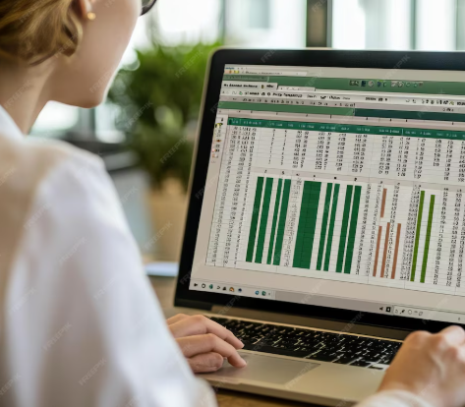  https://www.freepik.es/imagen-ia-premium/mujer-analizando-datos-computadora-portatil-hoja-calculo_336643016.htm#fromView=search&page=1&position=13&uuid=ab4acbe2-dfb7-4798-9f01-a49cd4ec05f7&query=Extracci%C3%B3n+de+subcadenas+excel
Búsqueda y reemplazo | Localiza patrones específicos y los sustituye por nuevos valores. Puede incluir expresiones regulares para abordar patrones complejos. |   https://www.freepik.es/imagen-ia-premium/gente-sosteniendo-lupa-sobre-barra-busqueda-concepto-motor-busqueda_235492994.htm#fromView=search&page=1&position=10&uuid=03e6fe69-a15b-469b-b805-96075b4a71c2&query=B%C3%BAsqueda+y+reemplazo+excel
Transformaciones de formato | Modifica el formato del texto (mayúsculas, minúsculas, título, camelCase). Mejora la presentación y facilita la normalización de registros. |   https://www.freepik.es/imagen-ia-premium/colaboracion-dinamica-equipo-entorno-oficina-moderno_337025995.htm#fromView=search&page=1&position=25&uuid=f88d4bbb-f187-4e10-bc2b-a4cd71edd1c7&query=+excel
Análisis de texto | Aplica técnicas de procesamiento de lenguaje natural (PLN) para extraer insights de texto libre, como análisis de sentimientos o entidades. |   https://www.freepik.es/foto-gratis/lider-enfermo-tomando-analgesico-aliviar-dolor-debido-sobrecarga-agotamiento_415455979.htm#fromView=search&page=2&position=35&uuid=f88d4bbb-f187-4e10-bc2b-a4cd71edd1c7&query=+excel

3.3 Filtrado
El filtrado de datos permite focalizar el análisis en subconjuntos relevantes, excluyendo información irrelevante o no deseada. Existen diferentes tipos de filtros según el tipo de análisis requerido:

Acordeón
Filtros de valor | Seleccionan registros basados en valores específicos. Incluyen operaciones de igualdad exacta o aproximada.
Filtros de rango | Aplican criterios sobre intervalos numéricos o temporales. Son útiles para segmentar períodos o rangos de valores.
Filtros de patrón | Utilizan wildcards, expresiones regulares o coincidencias difusas (fuzzy matching) para encontrar datos que siguen patrones textuales.
Filtros compuestos | Combinan múltiples criterios usando lógica booleana (AND, OR, NOT). Permiten consultas complejas y detalladas.
Filtros dinámicos | Permiten modificar los criterios en tiempo real y visualizar resultados actualizados de inmediato. Favorecen la exploración iterativa de datos.

3.4 Ordenación
La ordenación organiza los datos según criterios específicos, facilitando su análisis, lectura y presentación. Dependiendo de la complejidad del conjunto de datos, se pueden aplicar diversos enfoques:

3.5 Eliminación
La eliminación de datos es una operación crítica que debe realizarse con precaución para evitar la pérdida de información relevante o la alteración de relaciones entre datos. Existen varias estrategias según el tipo de limpieza o depuración que se requiera:

Tarjetas
Eliminación de duplicados | Identifica y elimina registros repetidos con base en uno o más criterios. Es fundamental para evitar distorsiones en análisis agregados. | 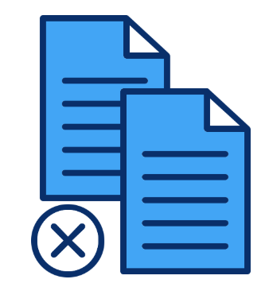  https://www.freepik.es/icono/papel_9135503#fromView=search&page=1&position=11&uuid=bf2cfb55-7dbd-4509-8af7-71c598b393c9
Eliminación condicional | Remueve datos que cumplen condiciones específicas. Útil para excluir registros obsoletos, inválidos o irrelevantes. |   https://www.freepik.es/icono/rechazado_1838299#fromView=search&page=1&position=0&uuid=5cbf95fb-9a51-4b5b-bd00-c9b9a6d6822e
Eliminación de valores nulos | Gestiona campos vacíos mediante su eliminación, sustitución o retención, según el impacto en el análisis. |   https://www.freepik.es/icono/internet_13855159#fromView=search&page=1&position=0&uuid=1ca2459d-1833-4d36-bf2b-df209f537246
Eliminación temporal | Marca los datos como eliminados sin suprimirlos físicamente. Permite auditorías y recuperación futura, manteniendo el rendimiento. |   https://www.freepik.es/icono/ocupado_5836018#fromView=search&page=1&position=12&uuid=46eb00b4-5164-442a-a6b5-0143b90152dc
Validación pre-eliminación | Evalúa dependencias y relaciones antes de eliminar. Previene errores de integridad referencial y pérdida de coherencia en los datos. |   https://www.freepik.es/icono/contrato_11671754#fromView=search&page=1&position=5&uuid=3b6b01d2-0fc5-452b-b51a-c1cfb9aa7d59

4. Gráficos avanzados

La visualización de datos es tanto un arte como una técnica analítica. Consiste en representar datos de manera gráfica para facilitar su comprensión, análisis e interpretación. Un gráfico bien diseñado permite revelar patrones, tendencias y anomalías que serían difíciles de identificar únicamente con datos tabulares. Excel ofrece una amplia gama de herramientas para crear visualizaciones que van desde gráficos simples hasta representaciones complejas e interactivas.

4.1. Tipos
Elegir el tipo de gráfico adecuado es fundamental para representar los datos de forma clara, efectiva y orientada al propósito del análisis. A continuación, se describen los principales tipos de gráficos que ofrece Excel, clasificados según su función analítica.

a) Gráficos de comparación
Los gráficos de comparación permiten contrastar valores entre diferentes categorías, facilitando la identificación de variaciones significativas en los datos.

Pestañas
Columnas | Este tipo de gráfico es ideal para comparar valores entre distintas categorías, ubicando las categorías en el eje horizontal. | 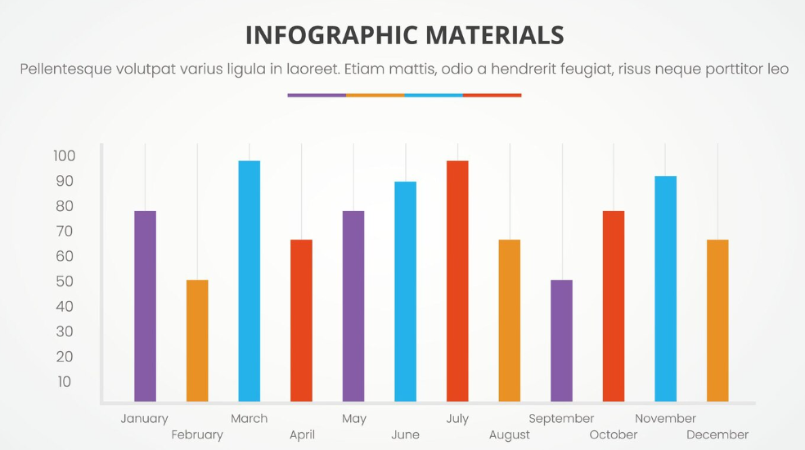  https://www.freepik.es/vector-gratis/plantilla-presentacion-diapositivas-infografia-color-estilo-plano-moderno-grafico-barras_32219337.htm#fromView=search&page=1&position=37&uuid=57d9fb74-9bec-4360-a7d4-377e0eda5a0c&query=diagrama+barras
Barras | El gráfico de barras cumple la misma función que el de columnas, pero presenta las categorías en el eje vertical, lo que lo hace útil cuando los nombres de las categorías son extensos. | 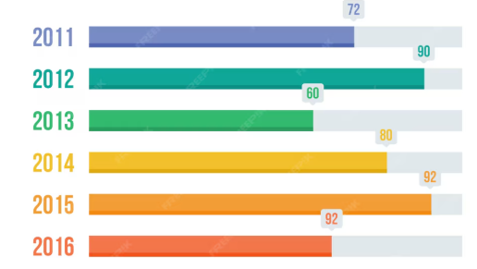  https://www.freepik.es/vector-premium/elemento-estadistica-infografia-fondo-barra-grafico_1749972.htm#fromView=search&page=1&position=41&uuid=c0443af7-c0db-4cfe-be5d-0b010704a5dd&query=diagrama+columnas+excel

b) Gráficos de tendencia
Los gráficos de tendencia permiten visualizar la evolución de una o más variables a lo largo del tiempo, facilitando el análisis de patrones temporales.
Slide
Líneas | Este gráfico es el más adecuado para mostrar cómo cambia una variable a lo largo del tiempo, como por ejemplo, las ventas mensuales o la temperatura diaria. | 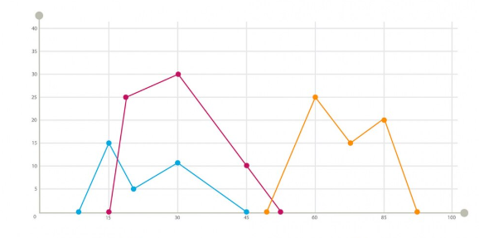  https://www.freepik.es/vector-gratis/plantilla-diapositiva-tres-lineas_1430875.htm#fromView=search&page=2&position=28&uuid=7a687092-506b-43e4-9b4a-05b5d7c83d9e&query=grafico+lineas
Áreas | Similar al gráfico de líneas, este tipo rellena el área bajo la curva, lo que ayuda a visualizar con mayor claridad la magnitud del cambio temporal. | 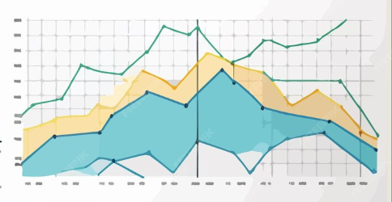  https://www.freepik.es/vector-premium/ilustracion-vectorial-diseno-digital-hojas-calculo-modernas_327973610.htm#fromView=search&page=1&position=13&uuid=23b556cd-1cd5-44ca-a8b0-51a57b8f18a1&query=grafico+areas+excel

c) Gráficos de composición (parte de un todo)
Estos gráficos muestran cómo se distribuyen las partes dentro de un total, siendo útiles para representar proporciones o porcentajes.
Pestañas
Circular (Pastel) | Este gráfico permite visualizar la proporción de cada categoría respecto a un total del 100 %, pero su uso se recomienda solo cuando hay pocas categorías (idealmente menos de seis). | 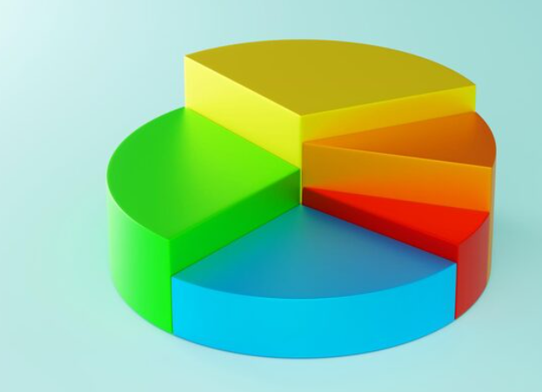  https://www.freepik.es/imagen-ia-premium/analisis-datos-graficos-torta-presentacion-financiera-cuota-mercado-representacion-3d_281533692.htm#fromView=search&page=1&position=22&uuid=0be131eb-0421-4306-aeee-237a7dee3982&query=grafico+pastel+excel
Anillos | El gráfico de anillos es una variante del diagrama circular que incorpora un espacio central, útil para incluir información adicional o mejorar la estética visual. | 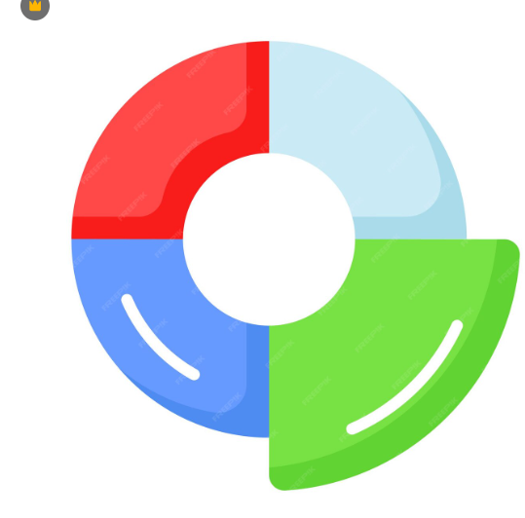  https://www.freepik.es/vector-premium/diseno-vectorial-graficos-pastel-estilo-moderno-aislado-fondo-blanco_304205272.htm#fromView=search&page=3&position=23&uuid=04414e51-29e6-47ad-8486-7b1f2a907bdb&query=grafico+anillos+excel
Barras apiladas | Este gráfico permite comparar valores totales entre categorías y, al mismo tiempo, visualizar la composición interna de cada una mediante secciones apiladas. | 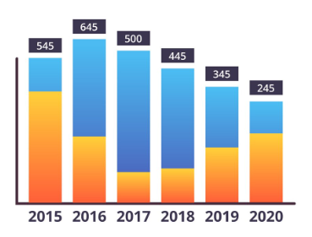  https://www.freepik.es/vector-gratis/grafico-barras_4400585.htm#fromView=search&page=2&position=3&uuid=4c45ba06-df5b-49b3-b6ee-71dec42840e7&query=diagrama+barras+apiladas+excel

d) Gráficos de distribución y relación
Estos gráficos permiten analizar la dispersión de los datos o la relación entre dos variables, proporcionando información útil para identificar patrones, correlaciones o estructuras de frecuencia.
Slide
Histograma | El histograma agrupa los datos en intervalos o bins y muestra la frecuencia de cada grupo, siendo útil para analizar la distribución de una variable continua, como la edad. | 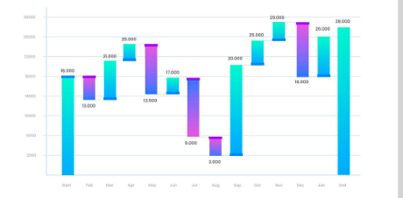  https://www.freepik.es/vector-gratis/coleccion-cartas-gradiente-cascada_8988938.htm#fromView=search&page=1&position=9&uuid=003c9174-74cd-4a80-aa3c-da486ead5018&query=grafico+Histograma+excel
Dispersión (XY) | Este gráfico representa la relación entre dos variables numéricas mediante puntos ubicados según sus coordenadas X e Y, siendo esencial para el análisis de correlaciones. | 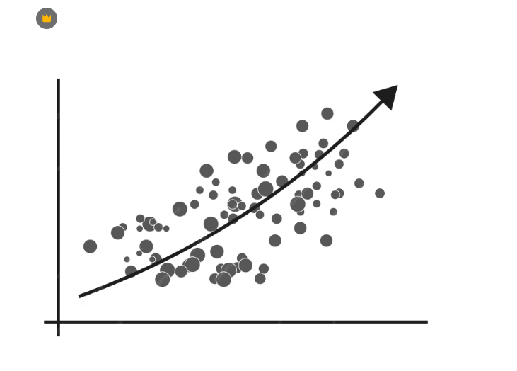  https://www.freepik.es/vector-premium/icono-grafico-crecimiento-grafico-datos-estadisticos-ilustracion-tendencia-al-alza-concepto-vectorial_384832676.htm#fromView=search&page=1&position=20&uuid=2ed03c87-8cbb-49ae-939e-c3209207aee4&query=grafico+Dispersi%C3%B3n++

En el siguiente video se presentan algunos tipos de gráficos que pueden aplicarse a los datos.
Video_05_ CF01
4.2. Personalización

Un gráfico predeterminado rara vez comunica la información de forma óptima. Por ello, la personalización es fundamental para lograr una representación clara, precisa y visualmente efectiva. Al seleccionar un gráfico en Excel, se activan dos pestañas contextuales: “Diseño de gráfico” y “Formato”, desde donde se accede a todas las opciones de edición.

a) Elementos del gráfico
El botón “+” que aparece junto al gráfico permite añadir o quitar elementos clave para mejorar su comprensión y presentación. A continuación, se expone los principales elementos que se pueden añadir o quitar en un gráfico de Excel.
Figura 6. Elementos de un gráfico en Excel
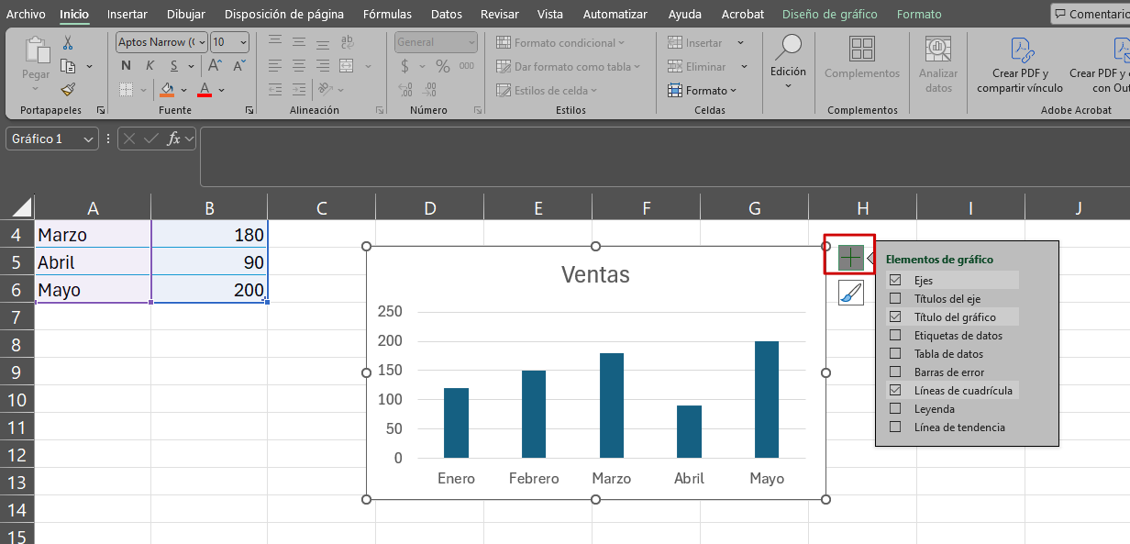

Acordeón
Títulos | Los títulos del gráfico y de los ejes son elementos fundamentales; deben ser siempre claros, descriptivos y alineados con el propósito del análisis.
Leyenda | La leyenda identifica a qué serie de datos corresponde cada color; su posición puede modificarse para mejorar la visibilidad.
Etiquetas de datos | Estas etiquetas muestran el valor exacto de cada punto dentro del gráfico, facilitando una lectura precisa sin necesidad de estimación visual.
Tabla de datos | Es posible mostrar la tabla de datos subyacente justo debajo del gráfico, lo cual aporta contexto adicional sin necesidad de cambiar de vista.
Líneas de cuadrícula | Las líneas de cuadrícula facilitan la lectura de los valores en los ejes; se pueden activar o desactivar líneas primarias y secundarias.
Línea de tendencia | Esta línea permite visualizar la tendencia general de los datos, pudiendo adoptar distintos modelos (lineal, exponencial, logarítmico, etc.).

b) Estilos y colores
La pestaña Diseño de gráfico permite modificar rápidamente la apariencia del gráfico a través de estilos y paletas de colores predefinidas. A continuación, se presentan los estilos y colores que pueden aplicarse a un gráfico.
Figura 7. Estilos y colores de gráficos
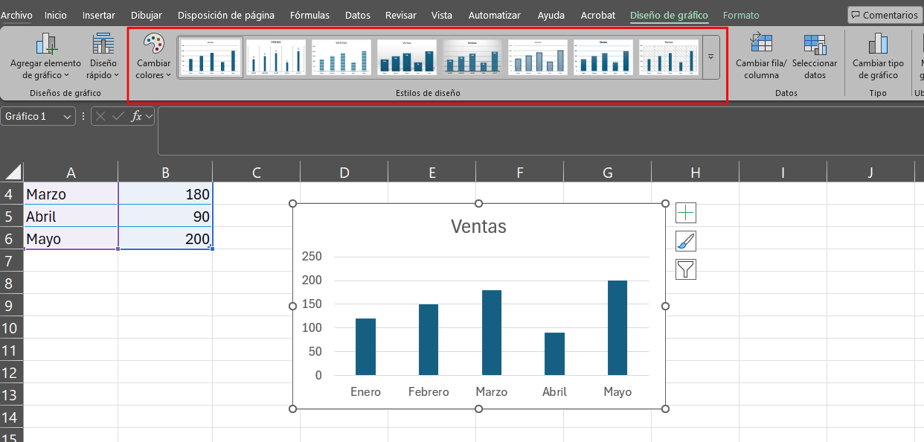
Acordeón
Cambiar colores | Desde esta opción se puede seleccionar una paleta de colores que se ajuste a la presentación o al estilo corporativo deseado.
Estilo de diseño | Esta función aplica un diseño preestablecido que modifica simultáneamente colores, formas y efectos visuales del gráfico con un solo clic.

c) Formato detallado
Para un control más preciso sobre el diseño visual del gráfico, se puede hacer doble clic en cualquiera de sus elementos (barras, ejes, títulos, etc.) para acceder al panel lateral de formato detallado. A continuación, se presentan las opciones de formato detallado para personalizar un gráfico en Excel.
Figura 8. Formato detallado de gráficos
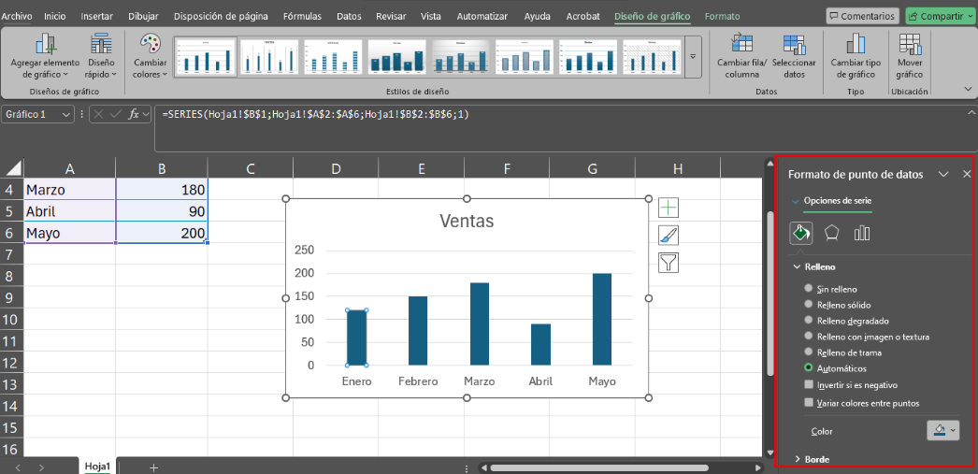
Acordeón
Color y borde | Es posible modificar el color de relleno, el borde y aplicar sombras o degradados según el nivel de detalle requerido.
Alineación y disposición | Se puede ajustar la alineación del texto, la posición de etiquetas, o la orientación de elementos del gráfico.
Escala de los ejes | El usuario puede definir valores mínimos y máximos en los ejes para adaptar el gráfico al rango de datos relevante.
Formato numérico | Se permite configurar el tipo de número (porcentaje, moneda, decimales, etc.) para reflejar con precisión los valores representados.

4.3. Interactividad

La verdadera potencia de Excel se manifiesta cuando los gráficos y visualizaciones adquieren un componente interactivo, permitiendo a los usuarios manipular los datos y explorar la información desde distintos ángulos sin perder claridad. La interactividad no solo hace que los datos sean más llamativos, sino que también potencia el análisis exploratorio, especialmente en contextos como presentaciones ejecutivas, reportes automatizados y dashboards de análisis dinámico.

a) Gráficos dinámicos
Un gráfico dinámico está vinculado directamente a una tabla dinámica, lo que significa que cualquier cambio realizado en la tabla, como filtros, ordenaciones o reestructuraciones, se reflejará de manera inmediata en el gráfico. En el siguiente video se explica cómo generar este tipo de gráficos.

Video_06_ CF01

b) Dashboards interactivos
Un dashboard en Excel es una hoja de cálculo que reúne información clave de manera visual y compacta. Su funcionalidad se potencia al conectar múltiples gráficos y tablas dinámicas a controles de filtro compartidos, lo que permite generar reportes altamente explorables e intuitivos.
Slide
Segmentaciones de datos (Slicers) | Las segmentaciones permiten filtrar los datos con un solo clic. Un Slicer puede vincularse a varias Tablas Dinámicas y Gráficos Dinámicos, sincronizando su comportamiento. | 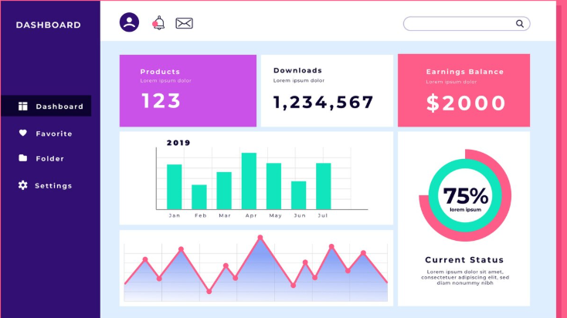  https://www.freepik.es/vector-gratis/plantilla-panel-usuario-tablero_6153719.htm#fromView=search&page=1&position=2&uuid=f92f1f6d-6741-41b7-bd1a-69b1bac9043c&query=dashboard+Slicers
Escalas de tiempo (Timelines) | Las Timelines son filtros especializados en campos de fecha. Permiten seleccionar rangos temporales (años, trimestres, meses, días) de forma visual y sencilla. | 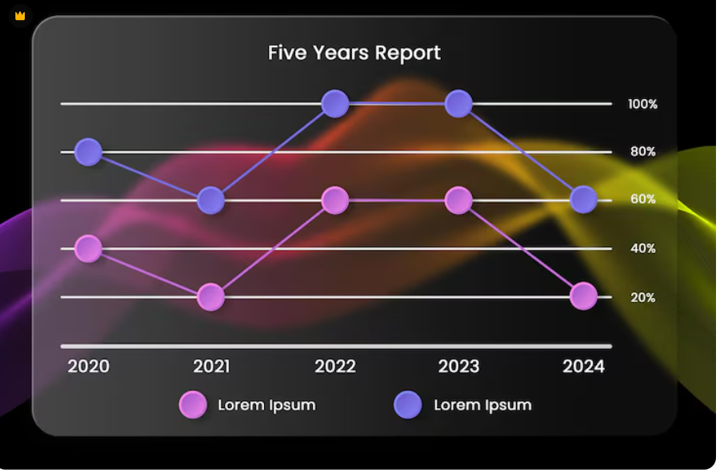  https://www.freepik.es/psd-premium/grafico-plantillas-infografia-glassmorphism_369288013.htm#fromView=search&page=1&position=5&uuid=73f24b8b-c4d4-40be-a409-ed2d6246ebb7&query=dashboard+Escalas+de+tiempo+
Conexión entre elementos | Al conectar varios elementos (gráficos, tablas, filtros), se crea una experiencia de análisis integrada, donde cada acción del usuario actualiza todos los componentes relacionados. | 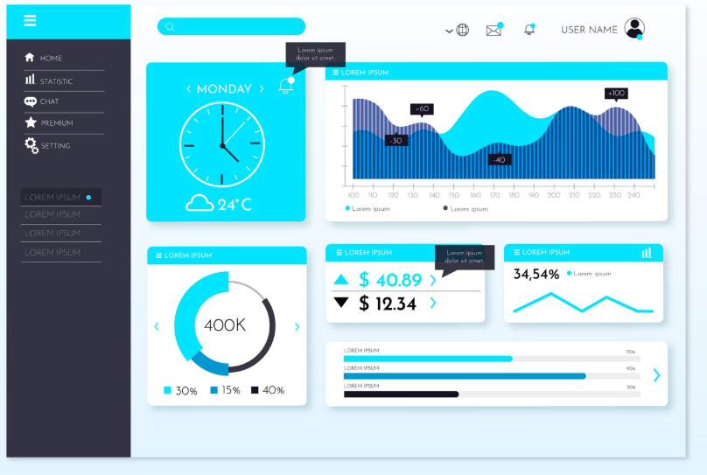  https://www.freepik.es/vector-gratis/panel-panel-usuario-plantilla_6194122.htm#fromView=search&page=1&position=9&uuid=73f24b8b-c4d4-40be-a409-ed2d6246ebb7&query=dashboard+Escalas+de+tiempo+

C. SÍNTESIS
A continuación, se presenta una síntesis de la temática estudiada en el componente formativo.
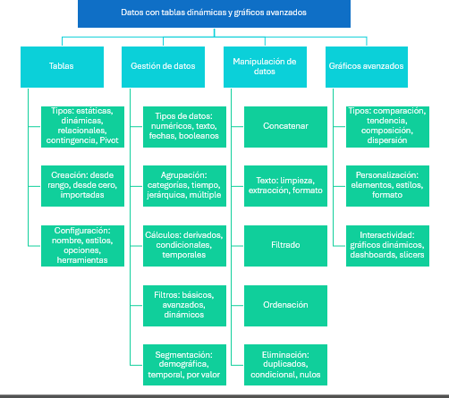

- ACTIVIDADES DIDÁCTICAS

DESCRIPCIÓN DE ACTIVIDAD DIDÁCTICA
Nombre de la Actividad | Gestión de datos en Excel
Objetivo de la actividad | Evaluar el conocimiento adquirido sobre la gestión de los diferentes tipos de datos que se pueden incluir en tablas y gráficos.
Tipo de actividad sugerida | Cuestionario
Archivo de la actividad  (Anexo donde se describe la actividad propuesta) | Actividad_didactica_CF01

- MATERIAL COMPLEMENTARIO:

Tema | Referencia APA del Material | Tipo de material  (Video, capítulo de libro, artículo, otro) | Enlace del Recurso o  Archivo del documento o material
Gestión de datos | Ecosistema de Recursos Educativos SENA. (2022). Recursos y herramientas para el análisis efectivo de datos: introducción [Video]. YouTube. | Video | https://www.youtube.com/watch?v=BP8OeszBSCc
Gestión de datos | Ecosistema de Recursos Educativos SENA. (2023). Proceso de normalización de datos. [Video]. YouTube. | Video | https://www.youtube.com/watch?v=hKwuc-JJisI&t=63s
Manipulación de datos | Ecosistema de Recursos Educativos SENA. (2023). Manipular los datos. [Video]. YouTube. | Video | https://www.youtube.com/watch?v=nIHKG1B9hQY
Manipulación de datos | Deivis Eduard Ramirez Martinez (2025). Dataset ventas. | Archivo Excel | Adjunto
Manipulación de datos | Deivis Eduard Ramirez Martinez (2025). Dataset empleados. | Archivo Excel | Adjunto

- GLOSARIO:

TÉRMINO | SIGNIFICADO
Campos calculado: | fórmula personalizada creada dentro de una tabla dinámica para generar nuevas métricas a partir de los campos existentes, sin alterar los datos de origen.
Dashboard (Panel de Control): | interfaz visual e interactiva que centraliza gráficos e indicadores clave (KPI) para monitorear información de un solo vistazo y facilitar la toma de decisiones.
Formato condicional: | herramienta que aplica formatos automáticos (colores, íconos) a las celdas que cumplen una regla, permitiendo resaltar visualmente datos, tendencias o valores atípicos.
Power Query: | motor de preparación de datos para conectar, limpiar y transformar información de múltiples fuentes antes de su análisis, automatizando el proceso de importación.
Segmentación de Datos (Slicers): | componente de filtrado visual que utiliza botones interactivos para filtrar tablas y gráficos, facilitando la exploración de datos en informes y dashboards.
Tabla dinámica: | herramienta interactiva para resumir, agrupar y analizar grandes volúmenes de datos, permitiendo reorganizarlos fácilmente para identificar patrones y crear reportes flexibles.
Validación de datos: | herramienta que restringe el tipo de datos o los valores que los usuarios pueden introducir en una celda se garantiza así la exactitud y coherencia de la información, previniendo errores mediante la creación de reglas como listas desplegables, rangos numéricos o longitudes de texto específicas.

- REFERENCIAS BIBLIOGRÁFICAS

Alexander, M., Kusleika, R., y Walkenbach, J. (2018). Excel 2019 bible. John Wiley & Sons.

Alexander, M., y Kusleika, D. (2019). Excel 2019 power programming with VBA. John Wiley & Sons.

Bernal-García, J., Dolores, S., y Bernal-Soto, P. (2011). Representación automática de funciones en Excel y su aplicación docente. Revista Electrónica de Comunicaciones y Trabajos de ASEPUMA, 12(1), 141-157.

González, F., y Llamas, M. (2017). Análisis y representación gráfica de funciones matemáticas con Excel. Anales de ASEPUMA, (25), 1.

Winston, W. (2016). Microsoft Excel data analysis and business modeling. Microsoft press.

Winston, W. (2021). Microsoft Excel data analysis and business modeling (Office 2021 and Microsoft 365). Microsoft Press.

- CONTROL DEL DOCUMENTO

 | Nombre | Cargo | Dependencia | Fecha
Autor | Deivis Eduard Ramirez Martinez | Experto temático | Regional Tolima. Centro de Comercio y Servicios. | Agosto de 2025
Autor

- CONTROL DE CAMBIOS (Diligenciar únicamente si realiza ajustes a la Unidad Temática)

 | Nombre | Cargo | Dependencia | Fecha | Razón del Cambio
Autor (es)

